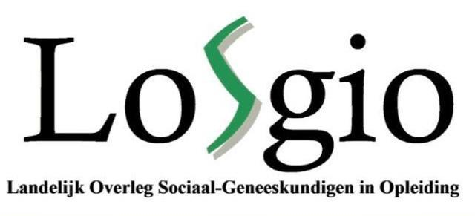

Notulen jaarlijkse algemene ledenvergadering (ALV)
18 maart 2022

- Opening en vaststellen agenda
Deze ALV vindt digitaal plaats op de LOSGIO aiosdag.
Het huidige bestuur wordt voorgesteld aan de leden. Er zijn 180 leden aanwezig.
Er zijn geen aanvullingen op de agenda.

- Notulen ALV mei 2021
Goedgekeurd

- Rol en organisatie LOSGIO
Tijs laat het LOSGIO introductiefilmpje zien (link). LOSGIO is belangenbehartiger van de aios sociale geneeskunde. Het verbeteren van de sociaalgeneeskundige opleidingen. Meedenken over de toekomst van de sociale geneeskunde.
LOSGIO is overkoepelend aan de vier takken: Bedrijfsgeneeskunde, verzekeringsgeneeskunde, Maatschappij en Gezondheid en forensische geneeskunde.

- Jaarverslag 2021
Tijs vertelt dat het een bijzonder jaar geweest is door de corona pandemie. Helaas zijn veel fysieke activiteiten niet doorgegaan. Een aantal ontwikkelingen van dit jaar worden besproken, zoals de LOSGIO nieuwsbrief, projectondersteuning van LOSGIO, de oproep toegang wetenschappelijke literatuur, Taskforce Sociale Geneeskunde, portefeuille internationalisering en de rol van de sociale geneeskunde in de opleiding geneeskunde.

- Jaarrekening 2021, Verslag kascontrolecommissie 2021, Vaststellen begroting 2022
Koen presenteert de jaarrekening van 2021, het verslag van de kascontrolecommissie en de begroting 2021 (zie ook presentatie). Advies consequent in het aantal cijfers achter de komma en gebruik van de termen inkomsten en uitgaven in plaats van winst en verlies. De ALV is unaniem akkoord.

- Vaststellen kascontrolecommissie 2022
Er wordt gevraagd wie er komend jaar zitting wil nemen in de kascontrolecommissie naast Arne Koole. De tijdsinvestering is ongeveer twee uur.

- Wisselingen in het bestuur
Vionne van der Borden neemt vandaag afscheid als bestuurslid. Tijs, Annemarie en Heleen worden met toestemming van de ALV herbenoemd. Anne Marthe wordt met toestemming van de ALV geïnstalleerd als secretaris. Anne Marthe zal zich binnenkort via onze socials voorstellen.

8. Jaarplan 2022
Tijs geeft aan met welke punten LOSGIO zich komend jaar zal gaan bezighouden. Deze punten zijn:
  - De samenwerking met de onderliggende takken en de besluitvorming
  - De fysieke activiteiten oppakken
  - Zichtbaarheid voor aios verbeteren
  - Verdere professionalisering van LOSGIO
Een van de aios geeft aan dat ze graag wilt dat duurzaamheid een onderwerp moet zijn om mee bezig te zijn. Tijs geeft aan dat dit zeker onder de aandacht is en binnen de MG-tak momenteel al wordt opgestart. We gaan kijken hoe we dit sociaalgeneeskunde breed op kunnen pakken.

9. Vacatures
- Vertegenwoordiging vanuit de verzekeringsgeneeskunde
- Kascontrolecommissie 2021 en 2022: Haja Krol (haja.krol@gmail.com, tel: 06-30069457) en Brigitte van Cleef (brigitte.van.cleef.02@rivm.nl, tel: 06-13085037(GGD) of 06-42940506 (privé)) melden zich aan.
- LOSGIO sportdagcommissie
- Aios congresdag: Brenda de Zwart en Miriam Blok melden zich aan en mailen Tijs voor meer informatie.
- Portefeuille wetenschap
- Rondvraag
Menne (portefeuille internationalisering) voegt toe dat er in mei in Lyon een bijeenkomst is over Global Health. Ook kun je hier een wetenschappelijk praatje geven. De inschrijving voor alle aios is gratis. Geef vooral door aan Menne als je naar deze bijeenkomst gaat dan

- Sluiting
Om 16.22 uur sluit Tijs de vergadering. Volg ons vooral ook via onze socials.
Bijlage 1

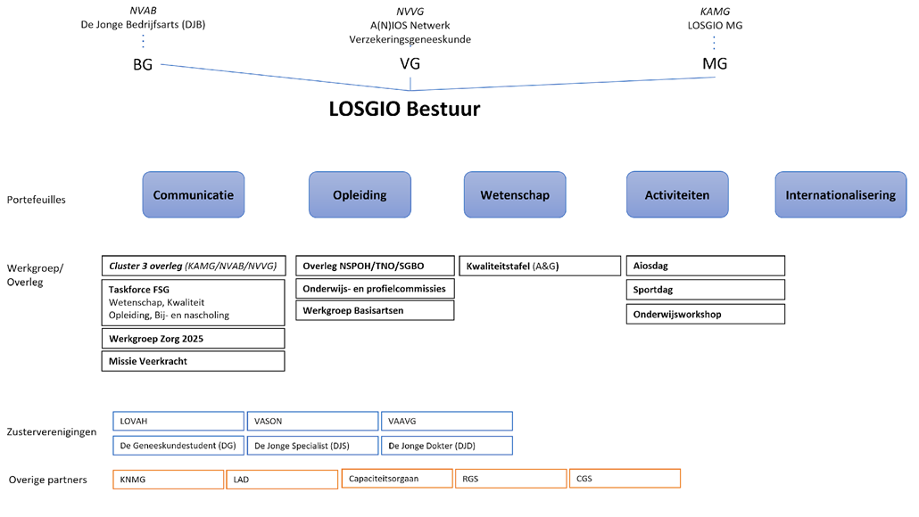

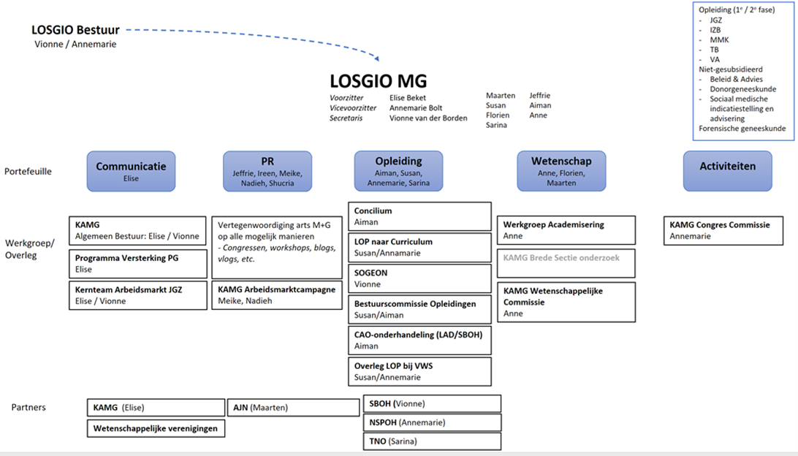

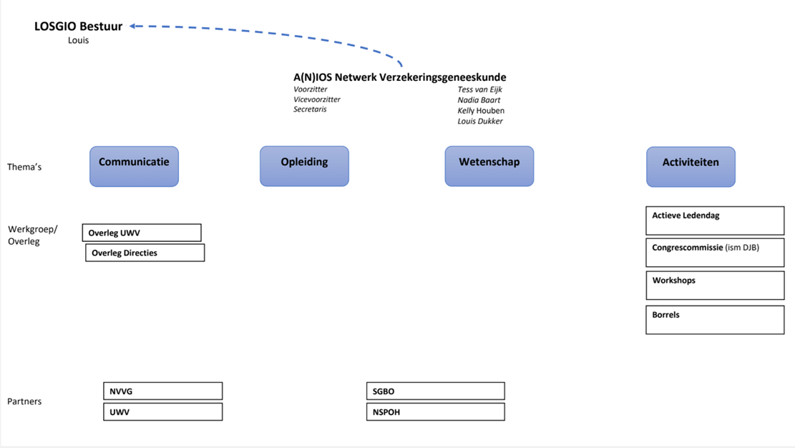

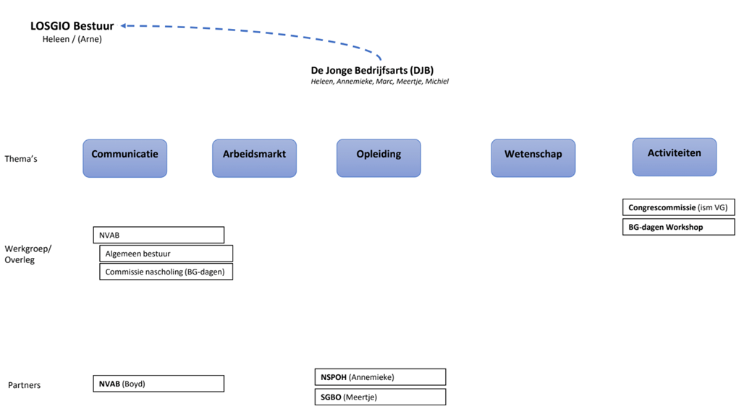

Bijlage 2

